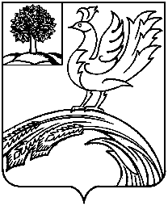

ОТДЕЛ ОБРАЗОВАНИЯ

АДМИНИСТРАЦИИ

ТЕРБУНСКОГО МУНИЦИПАЛЬНОГОРАЙОНА

П Р И К А З

 | от 10.09.2018 г. |  | № | 450/1
 |  | с. Тербуны
Об утверждении требований к проведению I (школьного) этапа
всероссийской олимпиады школьников в 2018-2019 учебном году
и квоты на количество победителей и призеров

В соответствии с п. 39 Порядка проведения всероссийской олимпиады школьников (приказ Министерства образования и науки Российской Федерации от 18.11.2013 г. № 1252),
ПРИКАЗЫВАЮ:
1. Утвердить требования к проведению I (школьного) этапа всероссийской олимпиады школьников в 2018-2019 учебном году.
2. Установить квоту на количество победителей и призеров школьного этапа олимпиады по каждому общеобразовательному предмету в каждой возрастной группе:
- в размере не более 25 процентов от числа участников этапа по каждому общеобразовательному предмету в каждой возрастной группе (из них, победитель - один);
- если количество участников менее 8, то не более 2 учащихся (1 победитель, 1 призер).
В случае совпадения баллов победителей и призеров олимпиады с баллами, не вошедших в квоту участников, занесённых в итоговую таблицу, квоты победителей и (или) призёров этапа олимпиады увеличивается соответственно.
При этом
- победителями и призёрами признаются учащиеся, набравшие 50 % и более максимально возможных баллов.
3. Контроль за исполнением настоящего приказа оставляю за собой.

Зам. начальника отдела образования Т. Н. Бородкина

Волкова
2-26-93

